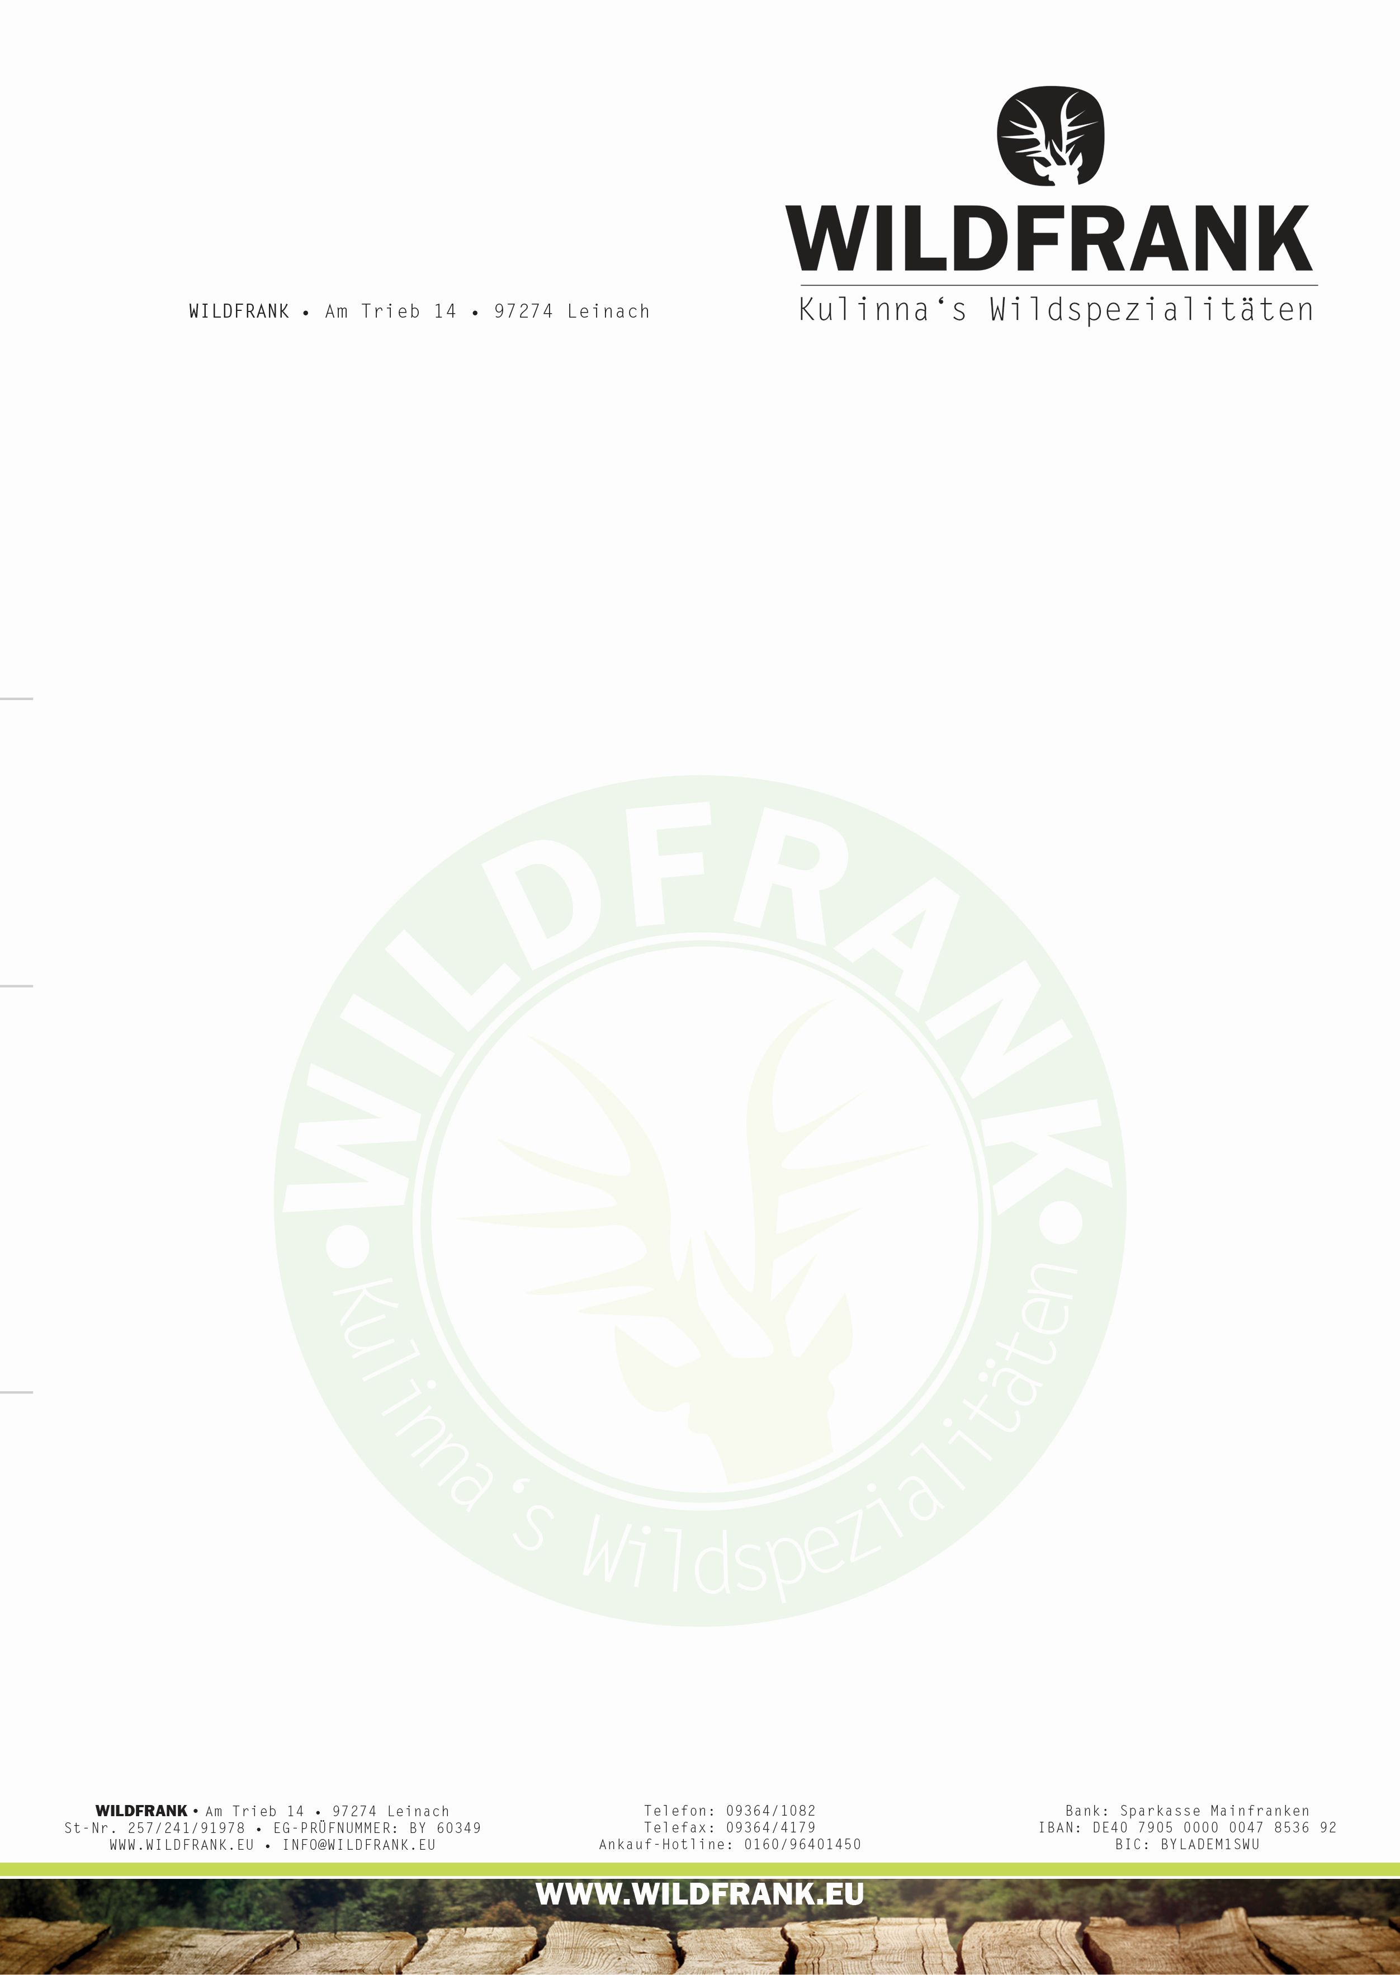

Regionales Wild und Wildspezialitäten
Preisliste gültig ab 08-2023 Abholpreise in Leinach, Preis per 100 g inkl. gesetzlicher MwSt.
REH | 100 g Preis in Euro € | Benötigte Menge  100 g oder Stück
Gulasch | 2,45
Schäufele wie gewachsen ca. 350g St. | 2,95
Keule ohne Knochen St. ca. 0,8-2,5kg | 3,59
Rücken mit Knochen St. ca. 1,0-2,2kg | 4,65
Rücken ohne Knochen | 5,95
Wildknochen gemischt  5,10 oder 20 Liter Eimer,  TK für Suppen und Soßen | 0,65
Wildschwein | 100 g Preis in Euro € | Benötigte Menge  100 g oder Stück
Schulter ohne Knochen | 1,70
Keule ohne Knochen | 1,90
Rücken ohne Knochen | 2,60
Gulasch | 1,90
Filet wie gewachsen | 2,90
Haxen oder Spareribs | 1,20

Rotwild | 100 g Preis in Euro € | Benötigte Menge  100 g oder Stück
Schulter ohne Knochen | 2,40
Keule ohne Knochen | 2,90
Rücken ohne Knochen | 6,00
Gulasch | 2,10
Filet | 7,00

Wildprodukte | 100 g Preis in Euro € |  | Benötigte Menge  100 g oder Stück
Wildschwein Schinken | 4,90
Wildschweinbeisser (Polnische)  Stück ca. 90-100g | 2,50
Hirschbeisser (Polnische)  Stück ca. 80-90g | 2,50
Rehbeisser (Polnische)  Stück ca. 80-90g | 2,50
Wild Bratwurst Tk. Stück ca. 90-100g | 2,00
Wildleberkäse Stück ca. 1000-2000g | 2,20
Wildweißwürste vom Schwarzwild  Stück ca. 80-90g | 2,20
Wildschweinwurst im 200g Glas  Leberwurst, Weiße, Rote, Bratwurst, (100g 1,75€) | 4,90 je Glas
Reh Sülze im Glas 200g (100g 2,25€)  mager aus der Keule | 6,90 je Glas
Luftgetrocknete Salami Wildschwein  ca. 400g Stück | 4,40
Wildschweinsalami ca. 350g Stück | 4,40
Wildschwein Krakauer (Kochsalami)  ca. 350g Stück | 4,40

Die Verfügbarkeit der einzelnen Wildprodukte, hier besonders Reh und Rotwild richtet sich nach den gesetzlich vorgeschriebenen Jagdzeiten. Die Ware ist Vakuumiert und tiefgefroren. Frisch auf Vorbestellung nach Verfügbarkeit. Schinken Aufgeschnitten nur in Leinach.

